黑榜
经营场所：深泽县徐立烤鸭店
地址：河北省石家庄市深泽县铁杆镇西九线与正前线交叉口西行300米路北
上榜理由：加工环节污秽不洁

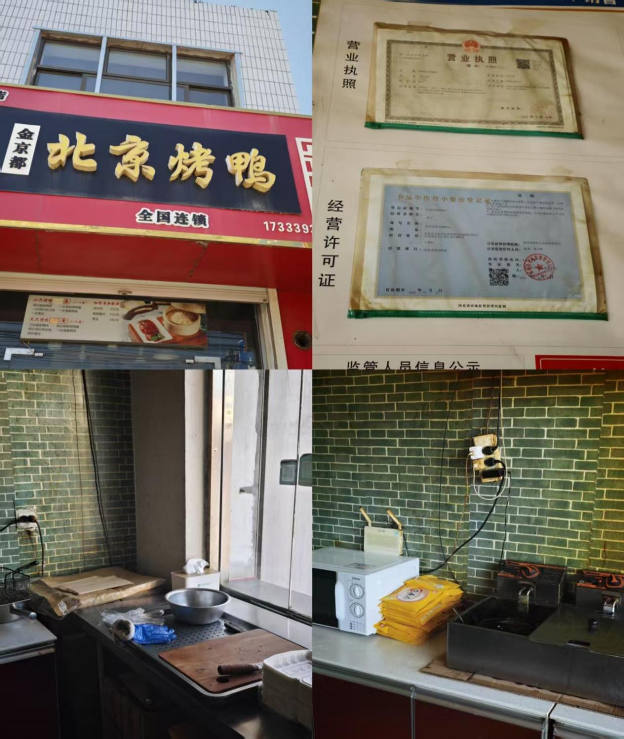
经营场所：深泽县家合烧饼店
地址:西北留定深路留白路交叉口
上榜理由:
1.未按照食品储存条件储存食品；
2.经营场所卫生环境脏乱差、厨房物品摆放混乱。

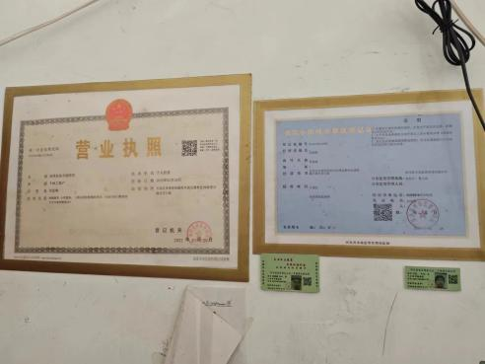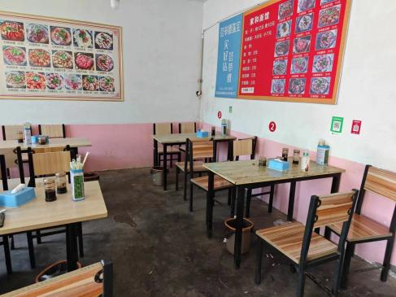

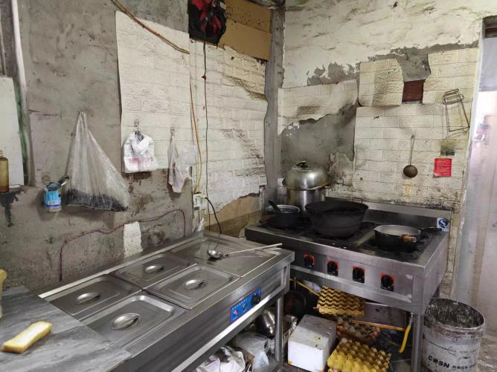

经营场所：深泽县洋硕小吃店
地址：深泽县城内村西小街29号
上榜理由：操作间环境污秽不洁，餐用具未分类存放。

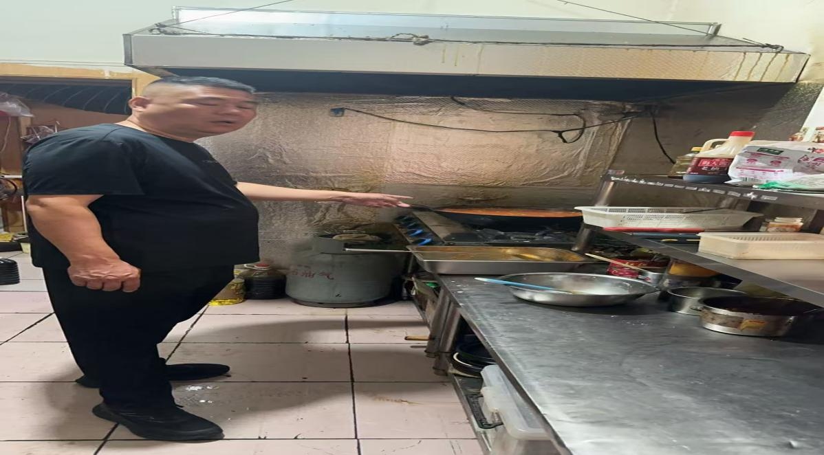
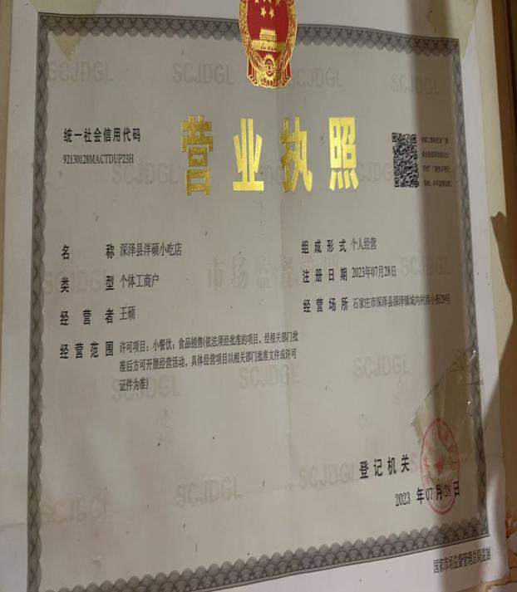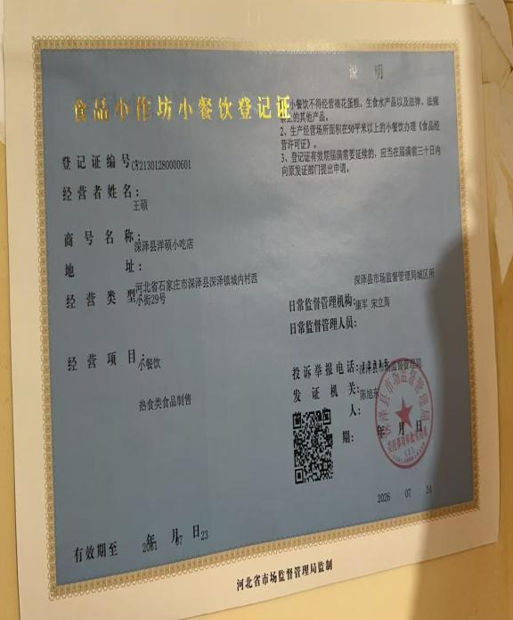

经营场所：深泽县小兰餐饮店(个体工商户）
地址：白庄乡西古罗村安辛路19号
上榜理由：
1.未按照食品储存条件储存食品；
2.制作场所卫生环境脏乱、厨房物品摆放混乱。

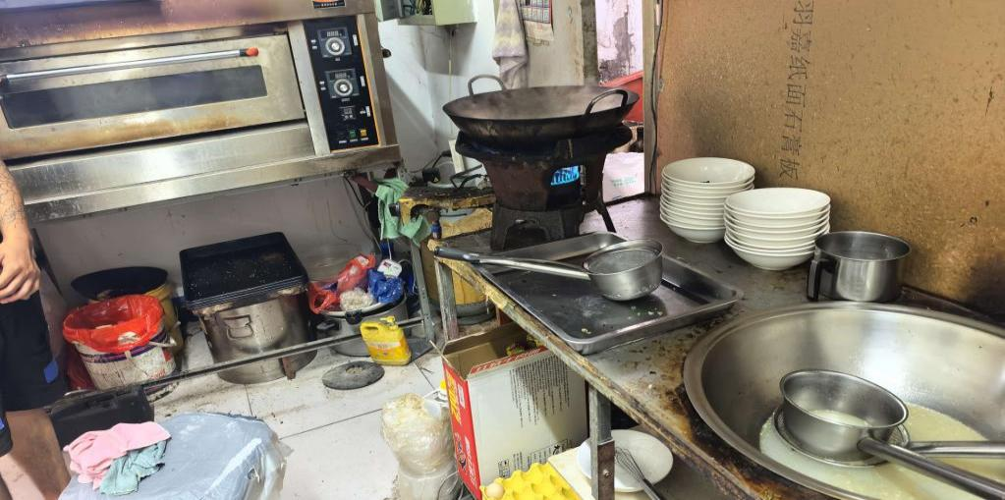
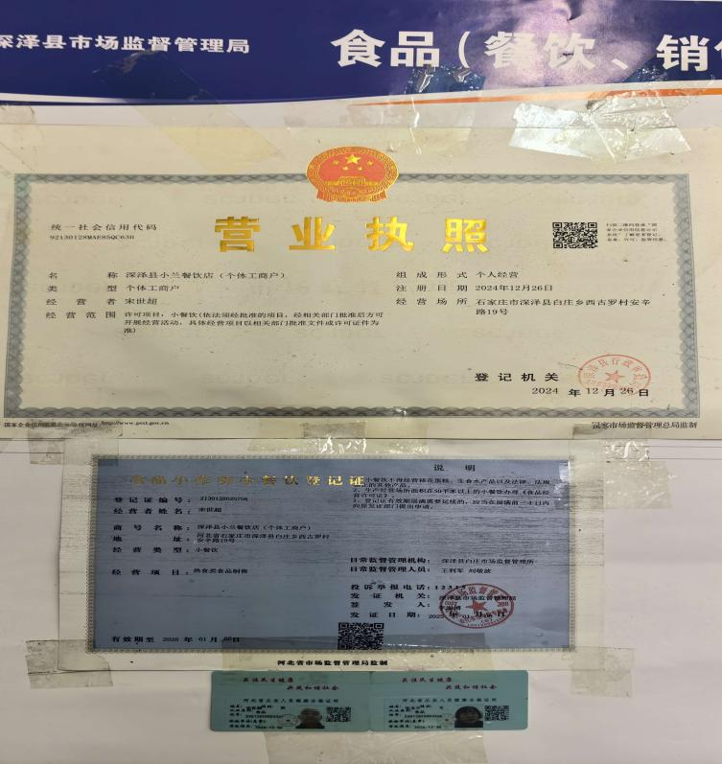

经营场所：深泽县超子小吃店
地址：深泽县西大陈村正饶路239号
上榜理由：经营场所卫生环境脏乱差、厨房物品摆放混乱。

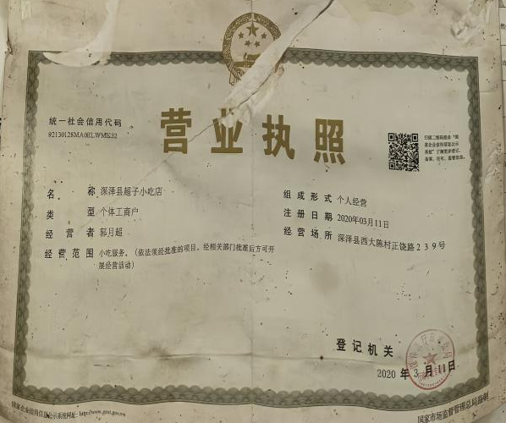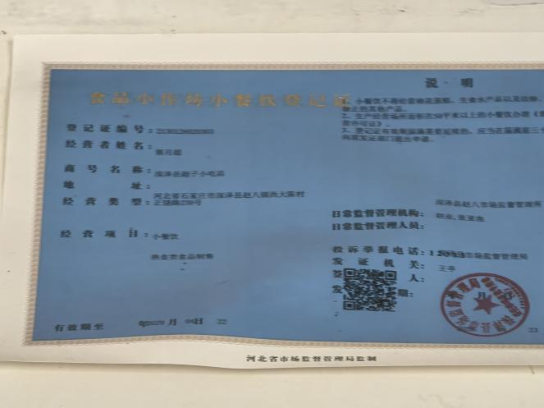
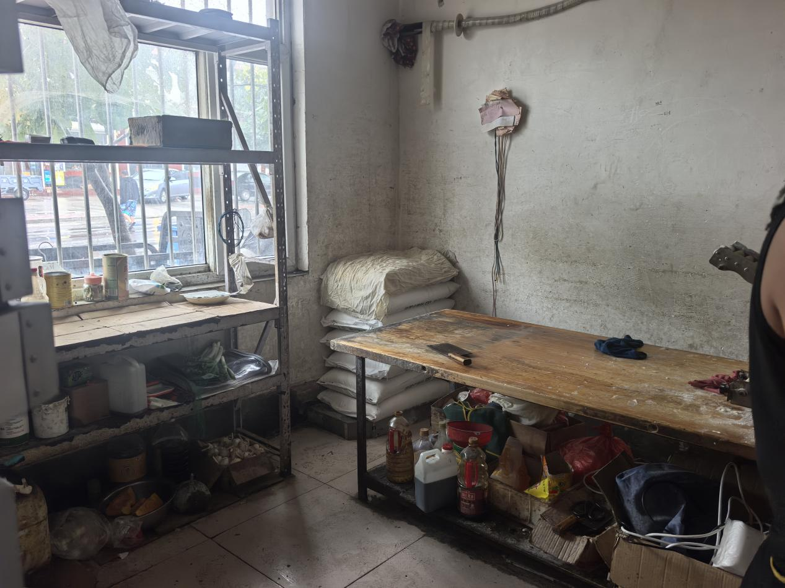

经营场所：深泽县乐宁熟食店
地址：深泽县西河村西九路52号
上榜理由：
1.未按照食品储存条件储存食品；
2.制作场所卫生环境脏乱、厨房物品摆放混乱；

